1. 平时成绩40%，报告60%
2. 报告内容分为物联网部分、网络安全、个人工作三个部分：
a. 物联网部分：需要与平时的实验报告的内容不同即可，例如增加一个压力传感器；
b. 网络安全部分：参考实验5，特别是第二部分的步骤3和步骤4，第四部分的步骤3;
c. 个人工作部分：从本人工作视角，记录本人参与实验部分的工作；
3. 报告要求体现团队合作：
a. 注意报告实际分两个部分。物联网和网络安全部分的撰写是以参与者视角记录实验。而个人工作部分为参与者自己的贡献出发记录的内容；
b. 队长需要给出分工方案，可以记录并在报告中体现各成员的直接贡献，做为评分参考；
4. 报告格式可以参考实验报告和本文下面提供的模板；为了差异化，模板仅作参考。

智能家居超自动化平台
报告人姓名：陈明远
报告人学号：20250809080003
实验小组名：我能在不成为南娘的情况下学习计算机吗
实验小组队长：陈明远
实验小组成员：王月涵 胡博涵 罗格 张井瑞 陈明远
报告人具体工作：负责服务器搭建，前端编写，接口报文的规范与实现，资产管理的规范与实现，ai接口和mcp服务器的实现

第一部分：物联网搭建记录
本次物联网项目将编写一个超自动化平台，通过ai agent为每个设备生成前端页面，同时也能够生成脚本，完成不同设备之间的联动。本项目能够作为一个通用的平台，应用到不同的物联网场景。本次将在智能家居方面进行体现。
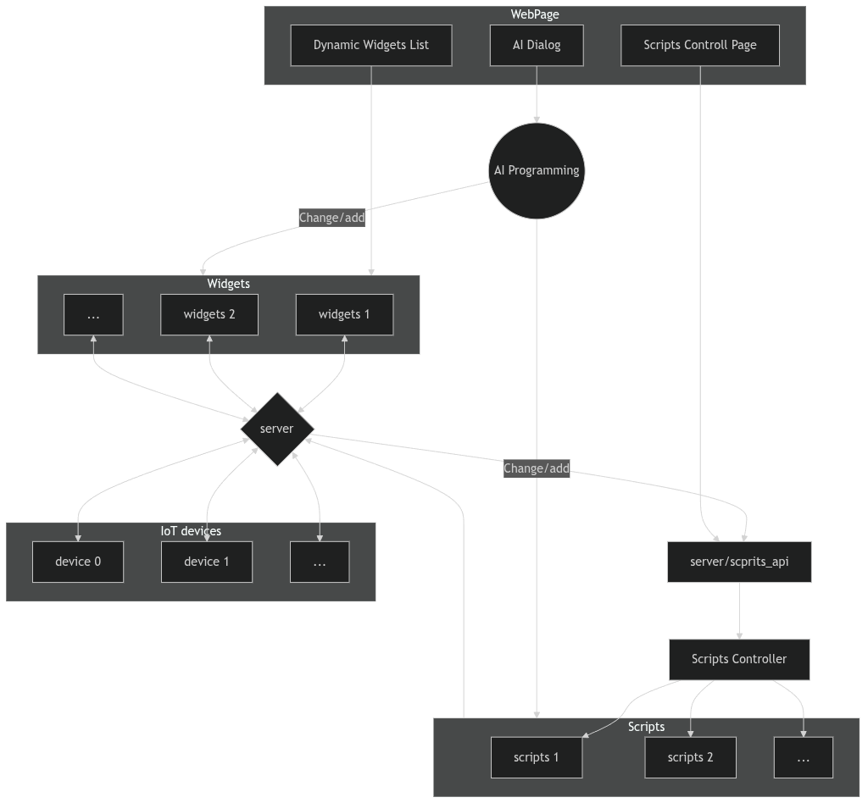

1. 硬件环境设计与实现

硬件设计
硬件设计着重在智能家居的环境感知与反馈方面，构建从烟雾到报警的链路，以及温湿度气压感知-到空调自动调节的链路，并设计“虚拟设备”，强化物联网与网络设备的连接。
为了凸显项目的ws长连接和异步能力，本项目将在每个节点上同时安放控制设备和采集设备。由于没有实际操纵空调的能力，这里使用一个OLED1.3寸屏幕代替。

1.开发板
由树莓派3B组成物联网节点1,树莓派pi400组成物联网节点2

2.外围设备
mq-2 烟雾报警器，DC口连接树莓派3B的GPIO17口
有源蜂鸣器，连接树莓派3B的GPIO10口
bme280 温湿度气压传感器，I2C连接树莓派pi400
OLED1.3寸显示屏，I2C连接树莓派pi400

2. 程序设计与实现

2.1 传感器通信代码
烟雾报警器，MQ-2,采用GPIO数字信号通信
https://github.com/cmachsocket/hyperautomation_trial/blob/master/devices/mq2.py
有源蜂鸣器，0905,采用GPIO数字信号通信
https://github.com/cmachsocket/hyperautomation_trial/blob/master/devices/beeper.py
OLED1.3寸屏幕，sh1106，采用I2C通信
温湿度气压传感器，bme280，采用I2C通信

2.2.server服务器代码
采用quart编写后端，处理路由，用websocket实现异步通信和长连接，保证物联网设备的数据流。后端拆分为路由模块、设备连接模块、脚本控制模块，独立不互相干扰。
https://github.com/cmachsocket/hyperautomation_trial/blob/master/server

2.3.ai模块代码
ai_controller负责接入ai的api,并且将其与服务器的路由连接。
ai_controller_fastmcp 负责创建mcp服务器，使得ai能够读取项目并在dynamic和scripts文件夹下读写
https://github.com/cmachsocket/hyperautomation_trial/blob/master/server/script_controller.py
https://github.com/cmachsocket/hyperautomation_trial/blob/master/server/script_controller_fastmcp.py

2.4.coe资产管理代码
coe部分主要完成对现有的所有资产内容的统计。并且能够自动更新设备的状态。
https://github.com/cmachsocket/hyperautomation_trial/tree/master/server/coe

3. 前端设计与实现
前端采用Vue.js框架+ts,保证开发效率和现代性，以及语言的安全性。
设计上分为四个部分：
1.ai对话窗口，提出要求并传给ai操作。
2.coe资产管理面板，对现有的所有资产进行总览和管理。
3.动态组件加载部分，对ai构建的前端页面进行展示，使得能够详细获取设备的数据，以及手动操作设备。
4.脚本管理部分，对脚本进行管理，设置启用与停用。
前端代码可以通过Capacitor打包成安卓套壳程序。使用github action 自动构建。

https://github.com/cmachsocket/hyperautomation_trial/tree/master/src

第二部分：网络安全分析记录

第三部分：报告人的实验记录
姓名：陈明远
学号：2025080908003

3.1准备过程
开发环境搭建：
本人开发环境如下：
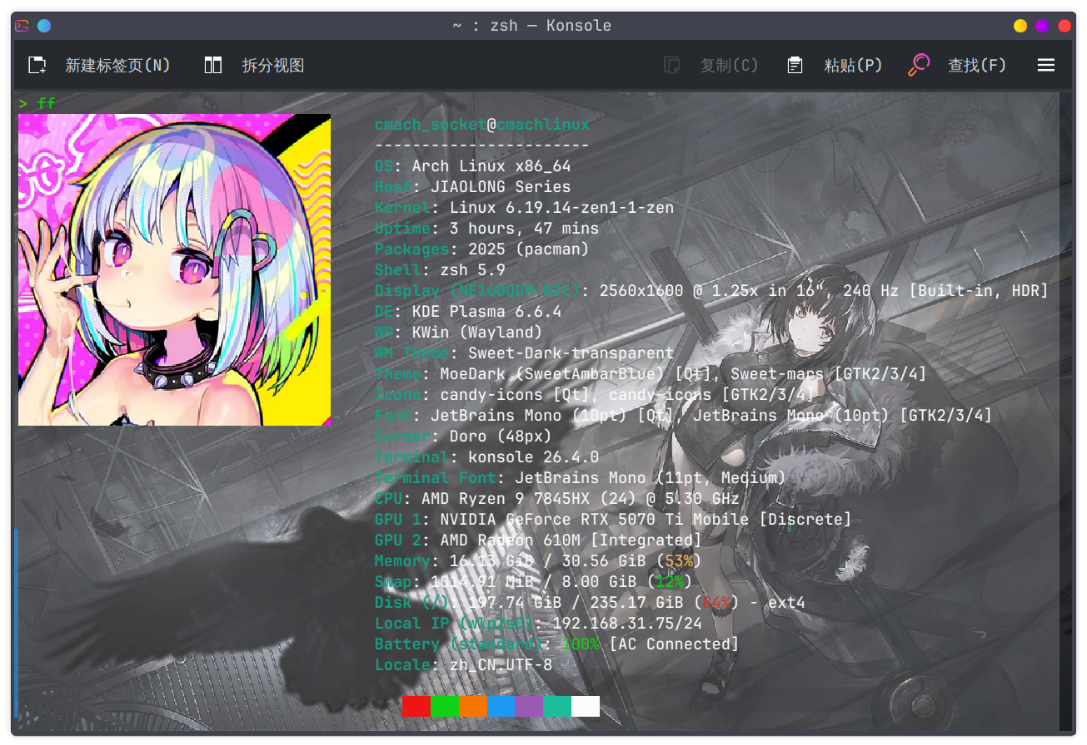
安装vscode: yay -S visual-studio-code-bin
安装node.js : yay -S npm
使用uv管理python环境：yay -S uv && uv venv .venv

实验环境搭建：
准备刷入archlinuxarm :
https://archlinuxarm.org/platforms/armv8/broadcom/raspberry-pi-3
插入后进入系统，安装AUR包管理器yay
安装python环境管理器uv : yay -S uv
安装 npm : yay -S npm
安装所有需要的包 : npm install && uv pip install -r requirements.txt

3.2 实验过程
3.14 采用vue框架，初步编写了前端代码以及路由 ; 添加了一个websocket实现的服务器，将服务器与前端绑定
3.15 添加脚本支持
3.17 添加ai对话功能，添加mcp服务器，敲定代码架构，绘制流程图。给mcp服务器添加了文件夹读写权限。改变了项目文件结构
3.18 更新前端显示，对报文中的payload字段进行更加规范的定义，同时更新了报文json的结构。前端添加脚本页面。为ai增添提示文档。

3.20 对mcp写入接口增加数据校验，防止恶意代码流入。更新提示词。
3.21 增加登录页面。增加token校验，增加安卓构建流程，新建github action。更新环境变量。修正文档中的错误。更新说明文档。与安卓构建斗智斗勇
3.22 由于项目扩张，重建server结构，拆分脚本管理和设备管理。单独设立路由。
3.26 增加coe模块。
3.27 将文档向coe迁移，统一管理。修复开发环境访问问题。
4.1 在coe模块初步添加生命周期。
4.7 将ai模块初步迁移到python下，准备将ai模块放入server路由下统一管理。更新项目文档。
4.13 将server由纯websocket迁移到quart.
4.26 将javascript切换为typescript

3.3 遇到的问题和解决方案
整体开发过程中遇到的问题主要集中在四个方面：架构设计、通信机制、安全防护、安卓打包。
架构方面，随着项目规模扩张，最初的单文件server无法满足需求。在3.22节点，我将server按功能拆分为路由模块、设备连接模块、脚本控制模块，互相独立不干扰。这一拆分也为后续维护和扩展打下了基础。
通信方面，最初使用纯websocket，服务端无法主动向客户端推送消息，只能客户端轮询。在4.13，我将server迁移到quart框架，利用quart对websocket的原生支持，实现了真正的双向通信，长连接和异步处理得以实现。
安全方面，ai模块通过mcp读写文件和执行脚本，恶意指令可以直接进入项目目录。3.20我在mcp写入接口增加了数据校验，对文件名、内容做过滤，防止恶意代码流入。同时更新了系统提示词，明确操作边界。
安卓打包方面， capacitor初次打包时环境变量配置有误，导致构建出的apk访问的是本地开发地址。3.21我在.env.production中配置正确地址，新建github action自动化构建流程，多次调试后才跑通。后期又遇到ts语言切换导致的类型不匹配问题，逐个修复了接口和组件的类型定义。

3.4 总结
本次智能家居超自动化平台的开发，基本完成了预期目标。通过ai agent自动生成设备前端页面和联动脚本，降低了物联网系统的使用门槛。ws长连接配合quart后端，实现了设备数据的实时上报和控制指令的即时下发。coe模块对资产进行统一管理，动态组件加载机制使得不同设备能够以统一的方式接入平台。
从个人角度，本次项目对架构设计能力有较大提升。从单文件到模块化拆分，从js到ts，每一步重构都加深了对系统设计的理解。ai与物联网的结合是一个值得关注的方向，后续可以探索更多的自动化场景。

